Texte 1-bis

Le petit roseau et le vagabond

1. **Lis ces phrases.**

Les **a**ni**maux** de la **ma**re sont **tris**tes. Mais un jour le vent fait **sou**ffler le **pe**tit **ro**seau. Il fait de la **mu**si**que** et les **a**nim**aux** **dan**sent.

Un **va**ga**bond** passe par là et **em**por**te** le **pe**tit **ro**seau. Il le **trans**for**me** en **flû**te.

Le **va**ga**bond** et le **pe**tit **ro**seau vont en ville **jou**er de la **mu**si**que.**

1. **Reforme les mots à l’aide des syllabes :**
2. **Colorie le texte qui va avec l’image** :



Dans la mare, il y a des moustiques, des chats et des oiseaux.

Dans la mare, il y a des moustiques, des canards et des crapauds.

1. 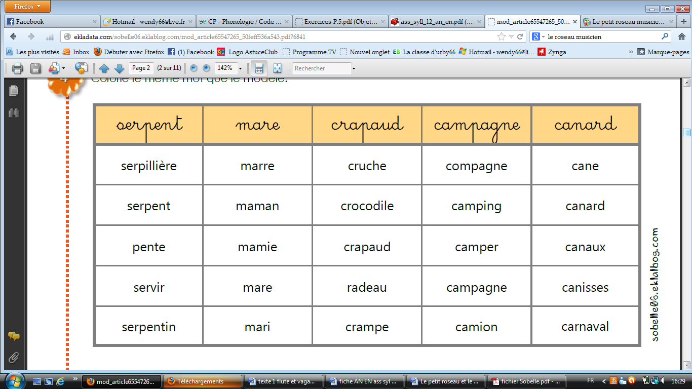**Colorie le mot identique au modèle :**

Date :

1. **Numérote les images de l’histoire dans le bon ordre :**

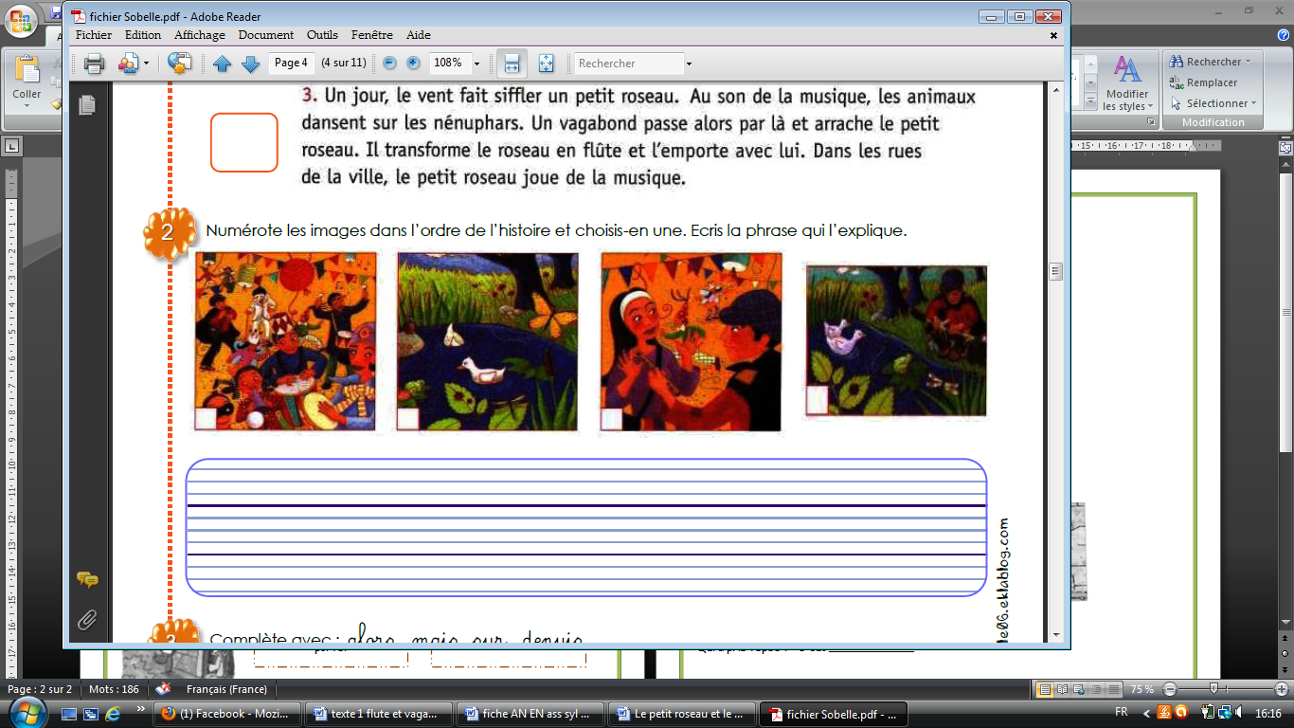

1. **Regarde l’image et complète les phrases:**

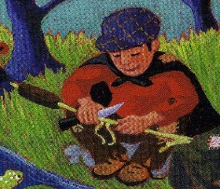

Qui a pris le roseau ? C’est _______________________________

Que fait le vagabond ? Il tranforme ____________________________________________________

1. **Ecris les mots dans la bonne colonne:**

mare – roseau – vagabond – animaux – ville – hommes - canard

|  |  |  |
| --- | --- | --- |
| **le** | **la** | **les** |
|  |  |  |
|  |  |  |

1. **Ecris les mots au-dessus des dessins et colorie :**

